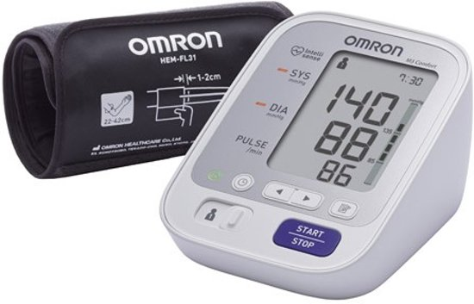
Opdracht bloeddrukmeter

1. Meet twee de bloeddruk op van je studiegenoot met behulp van de bloeddrukmeter.
Instructie: Zorg dat je de bloeddrukmeter 2x om dezelfde arm doet en rustig gaat zitten, met twee voeten op de grond. Het slangetje moet naar beneden wijzen.

a. Wat is je bovendruk? (bovenste getal: sys)

………………………… ………………………………..

b. Wat is je onderdruk (middelste getal: dia)

………………………… ………………………………..

c. Wat is je hartslag (onderste getal: pulse)

………………………… ………………………………..

d. Waarom heb je alles twee keer moeten meten?

2. Wat is de situatie van jouw bloeddruk? (zie figuur hieronder) :

………………………………………………………..

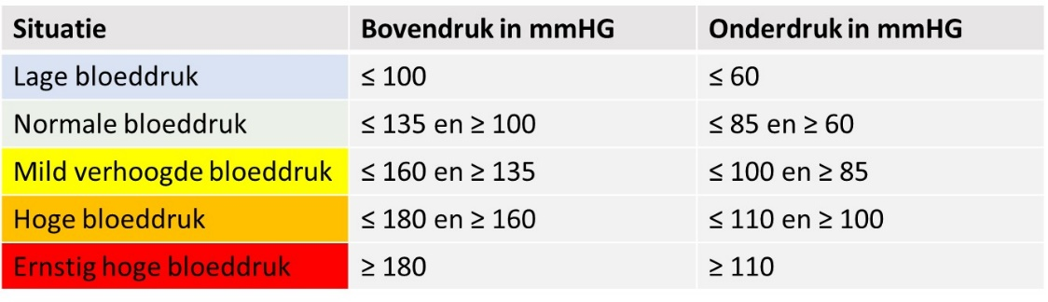

3. Denk je dat je een normale hartslag in rust hebt? Wat zegt dit over je lichaam?

…………………………………………………………………………………………………………………………………………………………

